А эти книги вы можете взять в нашей библиотеке.
- Велтистов, Евгений. Гум-гам: сказки / Е. С. Велтистов ; худож. Б. Гуревич. – Москва: Сов. Россия, 1982. – 112 с.: ил.
- Велтистов, Евгений Серафимович. Миллион и один день каникул: сказки / Е. С. Велтистов ; худож. А. Шахгелдян. – Москва: Эксмо, 2018. – 160 с.: ил. – (Вселенная фантастики).
- Велтистов, Евгений Серафимович. Ноктюрн пустоты. Глоток солнца: фантастический роман и повесть / Е. С. Велтистов; худож. В. Руденко. – Москва: Дет. лит., 1982. – 400 с.: ил. – (Библиотека приключений и научной фантастики).
- Велтистов, Евгений. Новые приключения Электроника: фантастическая повесть / Е. С. Велтистов ; худож. С. Калачев – Москва: Детская литература, 1989. – 143 с.: ил. – (Библиотечная серия).
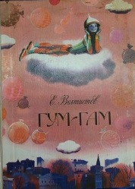
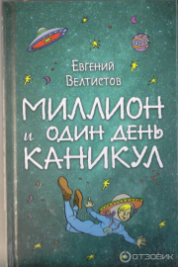
- Велтистов, Евгений. Приключения Электроника: фантастические повести / Е. С. Велтистов ; предисл. В. Приходько ; худож. Е. Мигунов – Москва: Планета детства, 1998. – 592 с.: ил. – (Всемирная детская б-ка).

МБУК «ЦБС»
Центральная детская библиотека

Наш адрес: г. Горячий Ключ,
ул. Ленина, 33.

Мы ждем вас с понедельника по пятницу и в воскресенье
с 10.00 ч. до 18.00 ч.
Суббота – выходной.
Последний день месяца — санитарный.

Составитель и компьютерный набор:
ведущий библиограф Ситухина И. П.

МУНИЦИПАЛЬНОЕ БЮДЖЕТНОЕ УЧРЕЖДЕНИЕ КУЛЬТУРЫ
«ЦЕНТРАЛИЗОВАНННАЯ БИБЛИОТЕЧНАЯ СИСТЕМА»
муниципального образования город Горячий Ключ

ЦЕНТРАЛЬНАЯ ДЕТСКАЯ БИБЛИОТЕКА

Мир фантазий
Евгения Велтистова

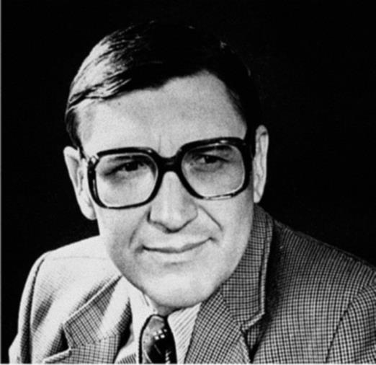

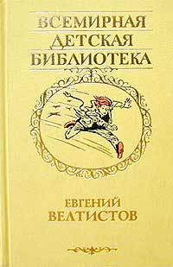

Памятка к 85-летию писателя

г. Горячий Ключ 2019 г.

21 июля 2019 года – 85 лет со дня рождения
Евгения Серафимовича Велтистова (1934-1989)
«Взгляд в будущее – какой простор
для писательского воображения!»
Е. С. Велтистов
Евгений Велтистов - советский писатель и сценарист родился в семье военного инженера в 1934 году. На второй год Великой Отечественной войны он пришёл учиться в школу. Книг было мало. Тетрадей ещё меньше. Читать хотелось очень сильно. Когда спросили, кем ты станешь, ответил: «Продавцом детских книжек. Чтобы прочитать всё». Чтение было его любимым занятием. Среди любимых писателей он называл Александра Беляева и Герберта Уэллса – классиков научной фантастики. Конечно, любовь к такой литературе оставила отпечаток на самом Велтистове, сделав его детским фантастом.
Потом он решил стать журналистом. Окончил факультет журналистики МГУ имени М.В. Ломоносова в 1956 году. Стал работать - сначала в газетах, потом - редактором отдела в популярном журнале "Огонек". Ведал фельетонами и всякой всячиной, что печаталось на последних страницах.
Он был настоящим репортером: неутомимо выхаживал новости. Находил интересных людей. Он нашел, например, в одном арбатском переулке сочинительницу знаменитой песенки «В лесу родилась елочка», старушку Раису Кудашеву. И сумел ей помочь. Он также помог детскому саду поселиться на роскошной даче, до этого принадлежащей жулику. А известному писателю-фантасту Станиславу Лемму – увидеть атомный реактор в Дубне. Встречался со знаменитым радиоэлектроником и кибернетиком Алексеем Ивановичем Бергом, чтобы потом «списать» с него своего профессора Громова, чудаковатого и при внешней суровости доброго человека. Познакомился с главным конструктором космических ракет Сергеем Павловичем Королевым. Бывал в гостях у виднейших ученых: физика Петра Леонидовича Капицы и кибернетика Виктора Михайловича Глушкова.
Велтистов был человек немногословный, настырный. Копил впечатления. Обдумывал будущие книги. Любил он и фантазировать. Куда только его не уводили фантазии!
Его первая книга – «Приключения на дне моря» – увидела свет в 1960 году в издательстве «Детская литература». За ней вышли и другие произведения. Известность Велтистову, принес цикл произведений о мальчике-роботе Электронике, копии школьника Сыроежкина – «Электроник – мальчик из чемодана. Повесть-фантазия» (1964), «Рэсси – неуловимый друг» (1970, 1971), «Победитель невозможного» (1975), «Новые приключения Электроника» (1984, переработка – 1988). «Буратино наших дней» – так называл Электроника известный ученый Сергей Капица. Этот литературный герой стал настолько популярен, что ребята стали проводить конкурсы на «лучшего Электроника по учебе», ставить спектакли по «Электронику», а некоторые даже предлагали устроить олимпийские игры в честь Электроника. История про Электроника стала настолько популярной, что её экранизация не заставила долго себя ждать. Фильм, вышедший в 1980-м году, сразу стал одним из любимых у детской публики.
Евгений Серафимович Велтистов оставил нам много прекрасных книг, которые неоднократно переиздавались, а полная творческая биография включает в себя десятки книг.

Циклы произведений «Приключения Электроника и его друзей»
«Электроник – мальчик из чемодана», 1964
«Рэсси – неуловимый друг», 1970
«Победитель невозможного», 1975
«Приключения Электроника», 1986
«Новые приключения Электроника», 1988

Романы
« Ноктюрн пустоты. Телерепортаж Джона Бари, спецкора», 1982

Повести
«Приключения на дне моря», 1960
«Тяпа, Борька и ракета», 1962
«Электроник – мальчик из чемодана», 1964
«Глоток солнца», 1966
«Железный Рыцарь на Луне», 1969
«Гум – Гам», 1970
«Рэсси – неуловимый друг», 1970
«Победитель невозможного», 1975
«Миллион и один день каникул», 1976
«Прасковья», 1981
«Планета детей», 1975
«Золотые весла времени, или Уйди-уйди», 1988
«Новые приключения Электроника», 1988

Рассказы
«Излучать свет: Хроника героев и строек от взятия Зимнего до штурма Вселенной» // Соавтор : Марта Баранова, 1973

Сказки
«Классные и внеклассные приключения Одноуха и Дыркорыла», 1984

